
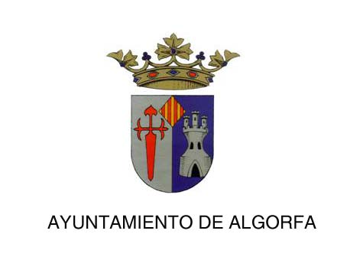


SOLICITUD EMPODERAMIENTO DIGITAL PARA MUJERES
AREA DE IGUALDAD DIPUTACION DE ALICANTE

Procedimiento: Las mujeres interesadas en participar podrán realizar la inscripción: por teléfono, presencialmente o por correo electrónico
- Llamando por teléfono al Ayuntamiento T. 965700146 o a servicios sociales municipales T.966783048
- Enviando esta solicitud por correo electrónico: algorfa@mancomunidadlavega.es
- Entregándola presencialmente en las Oficinas de Atención al Público del Ayuntamiento de Algorfa
Periodo preinscripción: Hasta el 21 de septiembre y/o hasta el inicio del curso si quedan plazas.
Plazas limitadas. Grupo mínimo 10 personas
Cuota: gratuito

DATOS DEL CURSO

Horario y Lugar: ALGORFA
Lugar: Centro Cultural San Vicente Ferrer
Fechas y horario: Lunes 25, jueves 28 y viernes 29 de septiembre de 9,00 a 14:00 horas
Duración: 15 horas
Destinatario: El curso está destinado a mujeres interesadas en mejorar sus competencias en el uso de las nuevas tecnologías.
Más Info: 966783048 (Servicios Sociales Algorfa)- 966755639 (Mancomunidad) - 965700146 (Ayto Algorfa)
y en la web de la mancomunidad www.mancomunidadlavega.es

DATOS DEL PARTICIPANTE
Nombre y apellidos
Dirección
C.P |  | Nacionalidad |  |  |  |  | Fecha nacimiento
Teléfono |  |  |  |  |  |  | NIE/DNI/Pasaporte
e mail

OBSERVACIONES
_____________________________________________________________________________________________________________

_______________________________________________________________________________________________________________________________

En a de de 2017

Firma:

Los datos personales recogidos en este documento serán incorporados y tratados en el fichero Servicios Sociales , cuya finalidad es la gestión de los programas y servicios de la Mancomunidad la Vega y podrán ser cedidos de conformidad con la legislación vigente en materia de protección de datos de carácter personal.
El órgano responsable del fichero es la Presidencia ante la que el interesado podrá ejercer los derechos de acceso, rectificación, cancelación y oposición, todo lo cual se informa en cumplimiento del artículo 5 de la Ley Orgánica 15/99, de 13 de diciembre, de Protección de Datos de Carácter Personal..

